|  |  |  |  |  |  |  |  |  |  |  |
| --- | --- | --- | --- | --- | --- | --- | --- | --- | --- | --- |
| |  |  |  | | --- | --- | --- | |  |  |  | | МИНОБРНАУКИ РОССИИ | | | | Федеральное государственное бюджетное образовательное учреждение  высшего образования  **«МИРЭА** – **Российский технологический университет»**  **РТУ МИРЭА** | | | | |
| Институт информационных технологий (ИТ) | |
| Кафедра инструментального и прикладного программного обеспечения (ИиППО) | |

|  |  |  |  |
| --- | --- | --- | --- |
| **ОТЧЕТ ПО ПРАКТИЧЕСКИМ РАБОТАМ** | | | |
| **по дисциплине** | | | |
| **«Разработка клиентских частей интернет-ресурсов»** | | | |
| Выполнил студент группы ИКБО-228-1337 | | Иванов АА | |
|  | |  | |
| Принял  *Ассистент* | | Меркулов Е.С. | |
| Практические работы выполнены | «22»сенятбря2020 г. | | (подпись студента) | |
| «Зачтено» | «___»_______2020 г. | | (подпись руководителя) | |
|  |  | |  | |

Москва 2020

Оглавление

Практическая работа №1: «Введение в HTML, ознакомление со структурой языка, работа с тегами» 3

Цель работы 3

Практическое задание №1: Структура HTML 3

Практическое задание №2: Пустые элементы 4

Практическое задание №3: Ссылки 6

Практическое задание №4: Комментарии 7

Практическое задание №5: Тег <style> 9

Практическое задание №6: Favicon 10

Практическое задание №7: CSS стили 12

Практическое задание №8: Тег <script> 14

Практическое задание №9: Списки 16

Практическое задание №10: Изображения 20

Практическое задание №11: Элементы формы 23

Практическое задание №12: Теги <video>, <audio> 26

Практическое задание №13: Тег <div> 28

Практическое задание №14: Тег <iframe> 30

Вывод 31

# Практическая работа №1: «Введение в HTML, ознакомление со структурой языка, работа с тегами»

Цель работы:ознакомиться со структурой языка HTML, научиться создавать HTML-документы, оформлять комментарии в коде, работать с основными тегами языка, добавлять изображения и ссылки на страницы, подключать внешние CSS-файлы и придавать простейшие стили HTML-документам.

## Практическое задание №1: Структура HTML

**Задание:**

1. Создать HTML-документ, содержащий теги <html>, <head>, <meta>, <title>, <body>.
2. Наполнить текстом данный документ, состоящий из 3-х абзацев.

**Описание выполнения задания**

1. Создание HTML-документа в редакторе Notepad++ с применением тегов <html>, <head>, <meta>, <title>, <body> (Листинг 1.1).

Листинг 1.1 – Создание структуры HTML-документа

<!DOCTYPE html>

<html lang="en">

<head>

    <meta charset="utf-8">

    <title>task 1</title>

</head>

</html>

2. Добавление в код 3-х абзацев при помощи тега <p> (Листинг 1.2).

Листинг 1.2 – Добавление абзацев

<html lang="en">

<head>

    <meta charset="utf-8">

    <title>task 1</title>

</head>

<body>

    <p>Lorem ipsum dolor.</p>

    <p>Mauris porttitor.</p>

    <p>Nam tincidunt dolor. </p>

</body>

</html>

Результат выполнения кода на странице (Рисунок 1.1):

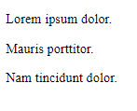

Рисунок 1.1 – Результат выполнения кода с созданием 3-х абзацев

## Практическое задание №2: Пустые элементы

**Задание:**

Создать HTML-документ с текстом, в котором будут использоваться пустые строки после каждого 2 слова.

**Описание выполнения задания**

Создание HTML-документа с текстом, в котором будут использоваться пустые строки после каждого 2 слова. (Листинг 2.1).

Листинг 2.1 – Создание структуры HTML-документа

<!DOCTYPE html>

<html lang="en">

<head>

    <meta charset="utf-8">

    <title>task 2</title>

</head>

<body>

    <p>

        Lorem ipsum<br><br>dolor sit<br><br> amet, consectetur<br><br> adipiscing elit.

    </p>

</body>

</html>

Результат выполнения кода на странице (Рисунок 2.1):

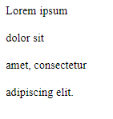

Рисунок 2.1 – Результат выполнения кода с созданием 3-х абзацев

## Практическое задание №3: Ссылки

**Задание:**

Создать HTML-документ, содержащий ссылки на 10 сайтов. Пять ссылок оформить курсивом, остальную часть жирным и обычным шрифтом.

**Описание выполнения задания**

Листинг 3.1 – Создание документа содержащего 10 сайтов

<!DOCTYPE html>

<html lang="en">

<head>

    <meta charset="utf-8">

    <title>task 3</title>

</head>

<body>

    Search engines

    <em>

        <br><a href="https://google.com">Google</a>

        <br><a href="https://ya.ru">Yandex</a>

        <br><a href="https://bing.com">Bing</a>

        <br><a href="https://duckduckgo.com">DuckDuckGo</a>

        <br><a href="https://swisscows.com">swisscows</a><br>

    </em>

    <p>Social networks

    <b>

        <br><a href="https://telegram.org">Telegram</a>

        <br><a href="https://vk.com">VK</a>

        <br><a href="https://discord.com">Discord</a>  </b>

    <br><a href="https://whatsapp.com">WhatsApp</a>

    <br><a href="https://guilded.gg/">Guilded</a> </p>

</body>

</html>

Результат выполнения кода на странице (Рисунок 3.1):

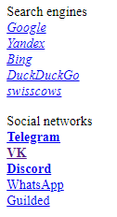

Рисунок 3.1 – Результат выполнения кода

## Практическое задание №4: Комментарии

**Задание:**

Закомментировать теги в созданных ранее в Практических заданиях №1-3 HTML-документах с описанием назначения каждого тега.

**Описание выполнения задания**

Листинг 4.1 – Создание документа с комментариями

<!-- тип документа -->

<!DOCTYPE html>

<!-- контейнер содержимого страницы -->

<html lang="en">

<!-- контейнер заголовочной части страницы -->

<head>

    <!-- задание кодировки -->

    <meta charset="utf-8">

    <!-- текст заголовка вкладки -->

    <title>task 4</title>

</head>

<!-- контейнер отображаемого содержимого страницы -->

<body>

    Search engines

    <!-- курсив -->

    <em>

        <!-- перенос строки и якорь с гиперссылкой -->

        <br><a href="https://google.com">Google</a>

        <br><a href="https://ya.ru">Yandex</a>

        <br><a href="https://bing.com">Bing</a>

        <br><a href="https://duckduckgo.com">DuckDuckGo</a>

        <br><a href="https://swisscows.com">swisscows</a><br>

    </em>

    <!-- абзац -->

    <p>Social networks

    <!-- жирный -->

    <b>

        <br><a href="https://telegram.org">Telegram</a>

        <br><a href="https://vk.com">VK</a>

        <br><a href="https://discord.com">Discord</a>

    </b>

    <br><a href="https://whatsapp.com">WhatsApp</a>

    <br><a href="https://guilded.gg/">Guilded</a>

    </p>

</body>

</html>

## Практическое задание №5: Тег <style>

**Задание:**

Создать новый HTML-документ, состоящий из 3-х абзацев. Примените тег <style> в этом документе. В каждом абзаце использовать различные атрибуты тега <style>.

**Описание выполнения задания**

Листинг 5.1 – Создание документа из 3-х абзацев с тегом <style>

<!DOCTYPE html>

<html lang="en">

<head>

    <meta charset="utf-8">

    <title>task 5</title>

    <style>

        .task {

            font-family: "Times New Roman";

            color: #1f1f50;

            font-size: 28px;

        }

        .two {

            font-family: "Monospaced";

            color: #a00000;

            font-size: 18px;

        }

        .three {

            font-family: "Arial";

            color: #f000a0;

            font-size: 20px;

        }

    </style>

</head>

<body>

    <p class="task">Создайте новый HTML-документ.</p>

    <p class="two">Lorem ipsum dolor sit amet.</p>

    <p class="three">Mauris porttitor non risus.</p>

</body>

</html>

Результат выполнения кода на странице (Рисунок 5.1):

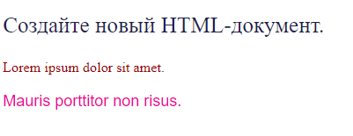

Рисунок 5.1 – Результат выполнения кода

## Практическое задание №6: Favicon

**Задание:**

Создать новый HTML-документ с использованием фaвиконки, отображающей содержание созданного документа. Использовать изображение или gif-анимацию по тематике созданного документа.

**Описание выполнения задания**

Листинг 6.1 – Создание документа с фавиконкой

<!DOCTYPE html>

<html lang="en">

<head>

    <meta charset="utf-8">

    <link rel="shortcut icon" type="image/jpg" href="favicon.jpg"/>

    <title>task 6</title>

</head>

<body>

    <p>Тролле́йбус — безрельсовое механическое транспортное средство (преимущественно пассажирское, хотя встречаются троллейбусы грузовые и специального назначения) контактного типа с электрическим приводом, получающее электрический ток от внешнего источника питания (от центральных электрических станций) через двухпроводную контактную сеть с помощью штангового токоприёмника и сочетающее в себе преимущества трамвая и автобуса.</p>

    <img height="500" src="favicon.jpg" alt="picture">

</body>

</html>

Результат выполнения кода на странице (Рисунок 6.1):

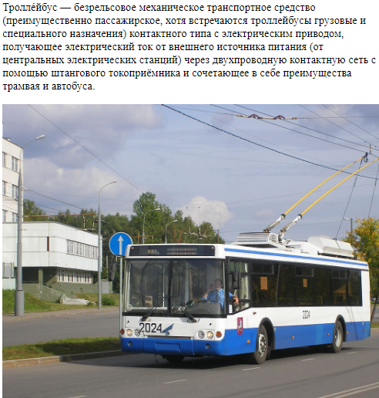

Рисунок 6.1 – Результат выполнения кода

## Практическое задание №7: CSS стили

**Задание:**

Создать CSS файл style.css. Создайте новый HTML-документ с подключением стиля CSS-файла. Заполнить текстом HTML-документ с применением тегов оформления заголовков. Задать стиль этих заголовков в файле style.css.

**Описание выполнения задания**

Листинг 7.1 – Создание CSS файла

html {    background-color: #554433 }

.two {

    font-family: "Monospaced";

    color: #ff9030;

    font-size: 18px;

}

.three {

    font-family: "Arial";

    color: #f000a0;

    font-size: 20px;

}

h2 {

    font-family: "Monospaced";

    color: #f000ff;

    font-size: 40px;

}

h3 {

    font-family: "Times New Roman";

    color: #10f010;

    font-size: 34px;

}

Листинг 7.2 – Создание документа в внешним <style>

<!DOCTYPE html>

<html lang="en">

<head>

    <meta charset="utf-8">

    <link rel="stylesheet" href="style.css">

    <title>task 7</title>

</head>

<body>

    <h2> Heading 2 </h2>

    <h3> Heading 3 </h3>

    <p class="two">Lorem ipsum dolor sit amet, consectetur adipiscing elit.</p>

    <p class="three">Mauris porttitor non risus placerat ullamcorper.</p>

</body>

</html>

Результат выполнения кода на странице (Рисунок 7.1):

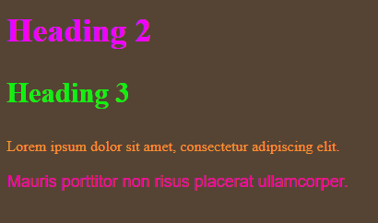

Рисунок 7.1 – Результат выполнения кода

## Практическое задание №8: Тег <script>

**Задание:**

Создать новый html-документ, который будет включать в себя кнопку (дайте ей название) и тег <script>, который будет включать в себя функцию, отвечающую за появление всплывающего окна в браузере (при нажатии на кнопку) с вашим сообщением или словом. Добавить CSS-стиль кнопке.

**Описание выполнения задания**

Листинг 8.1 – Создание документа с тегом <script>

<!DOCTYPE html>

<html lang="en">

<head>

    <meta charset="utf-8">

    <title>task 8</title>

    <style>

        button {

            background-color: #aad;

            padding: 16px 32px;

            text-align: center;

            font-size: 20px;

            margin: 20px 16px;

        }

        button:hover{

            background-color: #a4a;

            color: white;

            border: outset;

        }

    </style>

</head>

<body>

    <button class="button" onclick="alert('button pressed')">press me</button>

</body>

</html>

Результат выполнения кода на странице (Рисунки 8.2, 8.3):

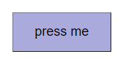

Рисунок 8.1 – Кнопка

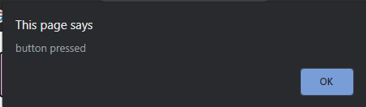

Рисунок 8.1 – Окно

## Практическое задание №9: Списки

**Задание:**

Создать новый HTML-документ с использованием списков. Внести в список 10 элементов для нумерованного и 10 элементов для маркированного списков, применяя к нумерованному списку различные значения атрибута type.

**Описание выполнения задания**

Листинг 9.1 – Создание документа с использованием списков

<!DOCTYPE html>

<html lang="en">

<head>

    <meta charset="utf-8">

    <title>task 9</title>

    <script type="text/javascript">

        let i = 0;

        let types = ['1', 'A', 'a', 'I', 'i'];

        setInterval(()=>{

            document.getElementById('list').type = types[i++ % types.length];

        }, 300);

    </script>

</head>

<body>

    The 10 Healthiest Fruits on the Planet

    <ol id="list" type="1">

        <li>Grapefruit</li>

        <li>Pineapple</li>

        <li>Avocado</li>

        <li>Blueberries</li>

        <li>Apples</li>

        <li>Pomegranate</li>

        <li>Mango</li>

        <li>Strawberries</li>

        <li>Cranberries</li>

        <li>Lemons</li></ol>

    Used HTML tags

    <ul>

        <li>html</li>

        <li>head</li>

        <li>meta</li>

        <li>title</li>

        <li>body</li>

        <li>style</li>

        <li>script</li>

        <li>ol</li>

        <li>ul</li>

        <li>li</li></ul>

</body>

</html>

Результат выполнения кода на странице:

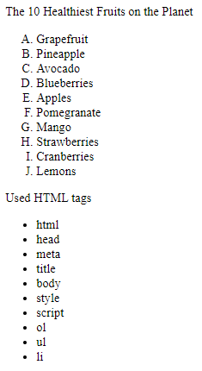

Рисунок 9.1 – Результат выполнения кода

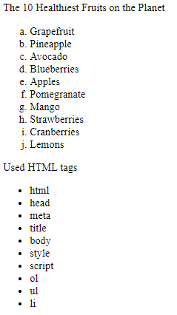

Рисунок 9.2 – Результат выполнения кода

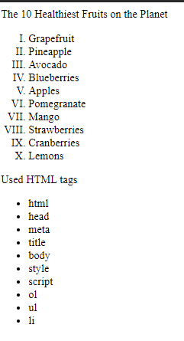

Рисунок 9.3 – Результат выполнения кода

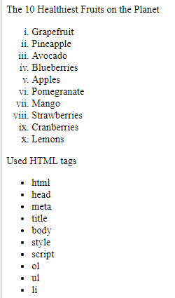

Рисунок 9.4 – Результат выполнения кода

## Практическое задание №10: Изображения

**Задание:**

Создать новый HTML-документ. Добавить 5 изображений и сделать так, чтобы при нажатии на них осуществлялся переход на тематические этим картинкам сайты. Сделать разные размеры изображений.

**Описание выполнения задания**

Листинг 10.1 – Создание документа с 5 изображениями

<!DOCTYPE html>

<html lang="en">

<head>

    <meta charset="utf-8">

    <title>task 10</title>

    <script type="text/javascript" src="script.js"></script>

</head>

<body>

    <a href="https://en.wikipedia.org/wiki/Whale">

        <img src="https://upload.wikimedia.org/wikipedia/commons/e/e2/Southern_right_whale.jpg" alt="whale" height="300">

    </a>

    <a href="https://youtu.be/dQw4w9WgXcQ">

        <img src="https://i.imgur.com/WdDRsUK.jpg" alt="dog" height="300">

    </a>

    <a href="https://helios.izmiran.ru/">

        <img src="https://helios.izmiran.ru/images/coronas80.png" alt="sun" height="300">

    </a>

    <br>

    <a id="cat1" href="https://thecatapi.com">

    </a>

    <a id="cat2" href="https://thecatapi.com">

    </a>

    <div style="visibility:hidden">

        <img id="l1" rel="a cat" src="" height="0">

        <img id="l2" rel="b cat" src="" height="0">

    </div>

</body>

</html>

Листинг 10.2 – Создание внешнего скрипта

function ajax_get(url, callback) {

  var xmlhttp = new XMLHttpRequest();

  xmlhttp.onreadystatechange = function() {

    if (xmlhttp.readyState == 4 && xmlhttp.status == 200) {

      console.log('responseText:' + xmlhttp.responseText);

      try {

        var data = JSON.parse(xmlhttp.responseText);

      } catch (err) {

        console.log(err.message + " in " + xmlhttp.responseText);

        return;

      }

      callback(data);

    }

  };

  xmlhttp.open("GET", url, true);

  xmlhttp.send();

}

cats = [];

function update() {

    ajax_get('https://api.thecatapi.com/v1/images/search?size=full', function(data) {

        cats[0] = data[0]["url"];

        document.getElementById("l1").src = cats[0];

    });

    ajax_get('https://api.thecatapi.com/v1/images/search?size=full', function(data) {

        cats[1] = data[0]["url"];

        document.getElementById("l2").src = cats[1];

    });

}

function show() {

    var html = `<img src=${cats[0]} alt="random cat" height="500" width="500">`;

    document.getElementById("cat1").innerHTML = html;

    html = `<img src=${cats[1]} alt="random cat" height="500" width="500">`;

    document.getElementById("cat2").innerHTML = html;

}

update();

setTimeout(show, 1500);

setInterval(()=>{

    show();

    update();

}, 3000);

Рельтат выполнения кода на странице (Рисунок 10.1):

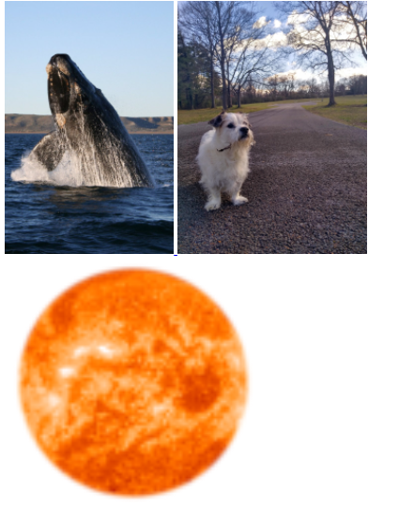

Рисунок 10.1 – Результат выполнения кода

## Практическое задание №11: Элементы формы

**Задание:**

Создать новый HTML-документ с формой для регистрации, которая должна включать в себя выпадающее меню, переключатели, флажки, текстовые поля (ФИО, Телефон, E-mail, Пароль).

**Описание выполнения задания**

Листинг 11.1 – Создание документа с формой регистрации

<!DOCTYPE html>

<html lang="en">

<head>

    <meta charset="utf-8">

    <title>task 11</title>

    <style>

        body {

            color: #301010;

            text-align: center;

            font-style: italic;

            font-family: "Courier New";

            font-size: 11pt;

            background: #ccbbff;

            height: 20pt;

        }

    </style>

</head>

<body>

    <h2>Регистрация</h2>

    <form id="form" action="index.html">

        <p>ФИО:

            <input type="text" name="name" placeholder="Иванов Иван Иванович" required></p>

        <p>Телефон:

            <input type="text" name="phone" placeholder="+74951112233"></p>

        <p>E-mail:

            <input type="text" name="email" placeholder="ivanov@example.com" required></p>

        <p>Пароль:

            <input type="password" name="pass" placeholder="" required></p>

        <!-- <p>Повторите пароль: -->

            <!-- <input type="password" name="chkPass" placeholder="" required></p> -->

        <label for="uni">Институт:</label>

        <select name="uni">

            <option value="it">ИТ</option>

            <option value="fti">ФТИ</option>

            <option value="kib">КИБ</option>

            <option value="integu">ИНТЭГУ</option>

            <option value="rts">РТС</option>

            <option value="kbsp">КБСП</option></select>

        <p>Лучшие кафедры?</p>

        <p><input type="checkbox" name="kaf" value="ippo" checked> ИППО</p>

        <p><input type="checkbox" name="kaf" value="mosit"> МОСИТ</p>

        <p><input type="checkbox" name="kaf" value="vt"> ВТ</p>

        <p><input type="checkbox" name="kaf" value="kis"> КИС</p>

        <p>Чай / кофе?</p>

        <p><input type="radio" name="tea" value="tea"> Чай</p>

        <p><input type="radio" name="tea" value="coffe"> Кофе</p>

        <p><input type="submit" value="Отправить"></p>

    </form>

</body>

</html>

Результат выполнения кода на странице (Рисунки 11.1 и 11.2):

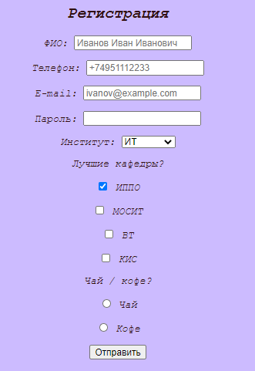

Рисунок 11.1 – Форма регистрации

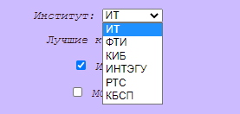

Рисунок 11.2 – Выпадающее меню

## Практическое задание №12: Теги <video>, <audio>

**Задание:**

Создать новый HTML-документ. Внести текстовую информацию с описанием содержания аудио и видео. Добавить видео- и аудиофайлы с возможностью управления проигрыванием. Медиа-контент должен быть одной тематики.

**Описание выполнения задания**

Листинг 12.1 – Создание документа с аудио и видео контентом

<!DOCTYPE html>

<html lang="">

  <head>

    <meta charset="utf-8">

    <title></title>

  </head>

  <body>

    <h1 align="center">Как добавить видео на сайт (видео формат)</h></br></br>

    <video width="650px" height="300px" controls autoplay loop><source src="video12.WebM"></video></br>

    <h2 align="center">(аудио формат) <audio controls><source src="audio12.m4a"></audio></h2>

  </body>

</html>

Результат выполнения кода на странице (Рисунки 12.1 и 12.2):

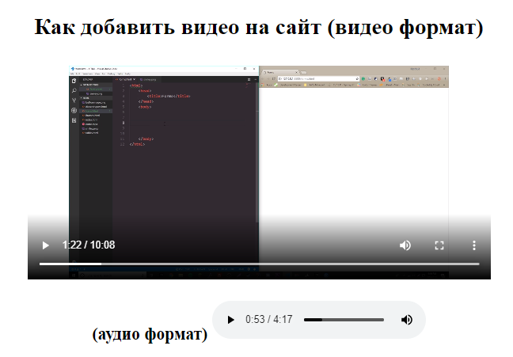

Рисунок 12.1 – Результат выполнения кода

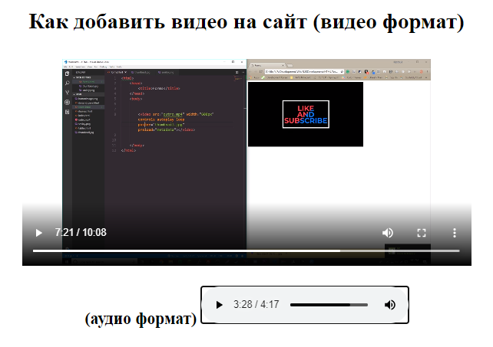

Рисунок 12.2 – Результат выполнения кода

## Практическое задание №13: Тег <div>

**Задание:**

Создать новый HTML-документ с использованием нескольких блочных элементов и добавлением к ним атрибута class для последующего задания стиля блоков.

**Описание выполнения задания**

Листинг 13.1 – Создание документа с несколькими блоками стиля

<!DOCTYPE html>

<html lang="en">

<head>

    <meta charset="utf-8">

    <title>task 12</title>

    <style>

    .one {

      font-family: "Arial";

      color: #dd2244;

    }

    .two {

      font-family: "Monospaced";

      color: #003300;

    }

    .three {

      font-family: "Times New Roman";

      color: #000022;

    }

    </style>

</head>

<body>

  <div class="one">

    <h3>First block</h3>

    Lorem ipsum dolor sit amet, consectetur adipiscing elit.

  </div>

  <div class="two">

    <h3>Seond block</h3>

    Mauris porttitor non risus placerat ullamcorper. Duis quis aliquam mi.

  </div>

  <div class="three">

    <h3>Third block</h3>

    Nulla eget cursus odio. Aenean efficitur ligula viverra.</p>

  </div>

</body>

</html>

Результат выполнения кода на странице (Рисунок 13.1):

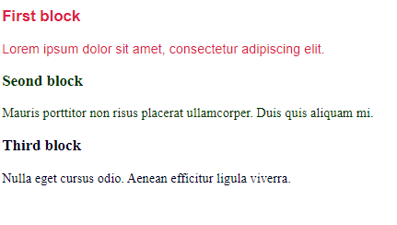

Рисунок 13.1 – Результат выполнения кода

## Практическое задание №14: Тег <iframe>

**Задание:**

Создать HTML-страницу и загрузить, используя тег <iframe>, второй созданный и заполненный информацией HTML-документ. Дополнительно применить к плавающему фрейму атрибуты align, frameborder, height, width, marginheight, marginwidth, scrolling.

**Описание выполнения задания**

Листинг 14.1 – Создание документа с тегом <iframe>

<!DOCTYPE html>

<html lang="ru">

  <head>

    <meta charset="UTF-8" />

    <title>Практическое задание №14</title>

  </head>

  <body><iframe src="12rabota.html" align="right" style="background: grey" width="800" height="400" marginheight="15" marginwidth="0" scrolling="yes" frameborder="0">

</iframe>

    </body>

</html>

Результат выполнения кода на странице (Рисунок 14.1):

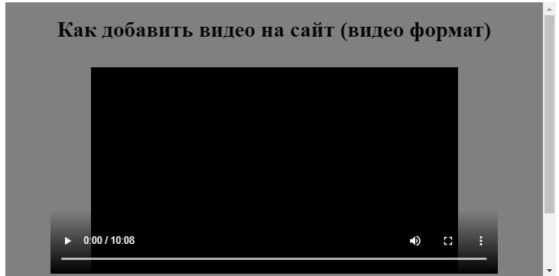

Рисунок 14.1 – Результат выполнения кода

Вывод**:** в результате выполнения данной практической работы было проведено знакомство со структурой языка HTML, созданием HTML-документов, оформлением комментариев в коде, работой с основными тегами языка, добавлением изображений и ссылок на страницы, подключением внешних CSS-файлов и простейшими стилями HTML-документов.